
SYSTEM OF A DOWN
SYSTEM OF A DOWN AGREGA A SU GIRA 2026 UN SEGUNDO SHOW MASIVO EN CIUDAD DE MÉXICO
ESTADIO GNP SEGUROS - 27 DE MAYO - INVITADO ESPECIAL: IDLES (ÚLTIMOS BOLETOS)
NUEVA FECHA: ESTADIO GNP SEGUROS –28 DE MAYO - INVITADO ESPECIAL: IDLES
PREVENTA BANAMEX:15 DE DICIEMBRE
Ciudad de México, 9 de diciembre de 2026 – Tras un rotundo éxito anunciando una primera fecha en Ciudad de México, SYSTEM OF A DOWN prepara la apertura de una segunda el próximo 28 de mayo en el Estadio GNP Seguros como parte de su gira masiva 2026. Esta noticia se suma a otras, como su impresionante gira por estadios en Norteamérica este verano o los más de 500,000 boletos vendidos en América Latina a principios del año. Su llegada a nuestro país se da tras el reciente anuncio de su gira por Europa y Reino Unido en 2026, cuyas entradas se agotaron de forma inmediata al momento de salir a la venta.
En añadidura, para el concierto en Ciudad de México, S.O.A.D estará acompañado por la banda británica de rock, IDLES, creando una alineación escénica cautivadora y enérgica.
La Preventa Banamex tendrá lugar este 15 de diciembre, mientras que la Venta General se liberará un día después, el 16 de diciembre a través de Ticketmaster o en la taquilla del inmueble.
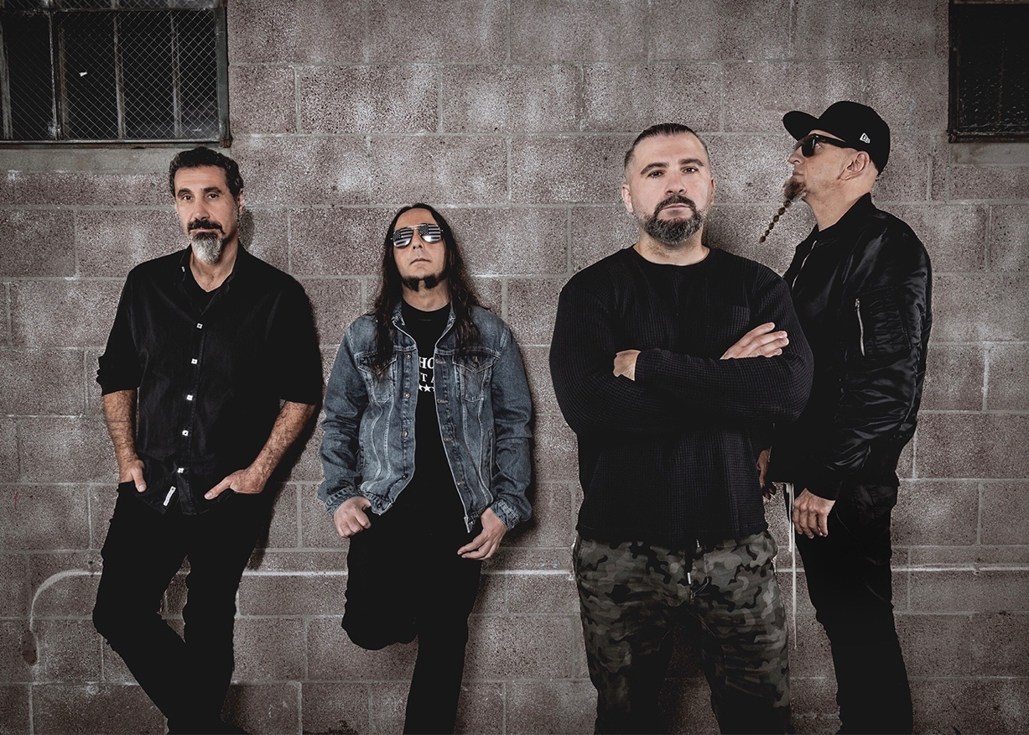
Crédito: Clemente Ruiz

Acerca de SYSTEM OF A DOWN
Como la banda de rock más inspiradora, impactante e inimitable del siglo XXI, SYSTEM OF A DOWN ha vendido más de 42 millones de discos en todo el mundo, ha ganado un premio GRAMMY® y se ha presentado en estadios, festivales y recintos en múltiples continentes. Formado en Los Ángeles, el grupo ha sido la banda sonora de una revolución personal, política, sonora y espiritual desde el lanzamiento de su álbum debut homónimo en 1998, mismo que alcanzó estatus de multiplatino. El cuarteto ha agotado entradas en todo el mundo y registra regularmente más de 24 millones de oyentes mensuales en Spotify, lo que los convierte en una de las bandas de rock/alternativo más escuchadas globalmente. SYSTEM OF A DOWN está compuesto por Daron Malakian [guitarra y voz], Serj Tankian [voz y teclados], Shavo Odadjian [bajo] y John Dolmayan [batería].
Acerca de IDLES
IDLES (Bristol, Reino Unido, 2009) es una de las bandas de rock más poderosas de la última década. Goodrich, Beats y Bowen crearon un equipo de trabajo sobresaliente que los llevó a nuevos territorios sonoros. TANGK es el quinto álbum de la banda y el sucesor del nominado al GRAMMY®: CRAWLER. TANGK ha sido descrito por la banda como su disco más ambicioso y sorprendente hasta la fecha.

Conecta con System Of A Down
YOUTUBE | INSTAGRAM | TIKTOK | WEBSITE
Conoce más de este y otros conciertos en:
www.ocesa.com.mx
www.facebook.com/ocesamx
www.twitter.com/ocesa_rock
www.instagram.com/ocesa
www.tiktok.com/@ocesamx

